POC – PROJETO BREWERY

Filipe Rodrigo Ra: 01222058  
Marcos Fernando Ra: 0122140  
Maria Eduarda Ettinger Ra: 01222000  
Nathalia Obi Ra: 01222204  
Pietra Silva Ra: 01222196  
Vitor Marques Ra: 01222206

1. CERVEJA ALE
2. MASSA DE 100 DADOS

20..53; 20.53; 20.53; 20.53; 20.53; 20.53; 20.53; 20.53; 21.02; 22.97; 20..53; 20.53; 20.53; 20.53; 20.53; 20.53; 20.53; 20.53; 21.02; 22.97; 20..53; 20.53; 20.53; 20.53; 20.53; 20.53; 20.53; 20.53; 21.02; 22.97; 24.44; 25.42; 25.42; 25.90; 25.90; 25.42; 25.90; 25.90; 26.39; 26.88; 27.37; 27.86; 27.37; 27.86; 27.86; 27.86; 27.86; 28.35; 28.84; 30.30; 29.33; 29.81; 29.81; 28.84; 28.35; 27.37; 26.39; 25.42; 24.44; 24.44; 24.44; 24.44; 23.95; 23.95; 24.44; 23.95; 24.44; 24.44; 24.44; 23.95; 23.46; 23.46; 23.46; 23.46; 23.46; 23.46; 23.46; 23.46; 23.46; 22.97; 22.97; 22.97; 22.97; 22.97; 22.97; 22.97; 23.46; 23.46; 22.97; 23.46; 23.46; 23.46; 23.46; 23.46; 23.46; 23.46; 23.46; 23.46; 22.97; 23.46;

1. ADAPTADOS PARA CADA PROCESSO PRODUTIVO
2. 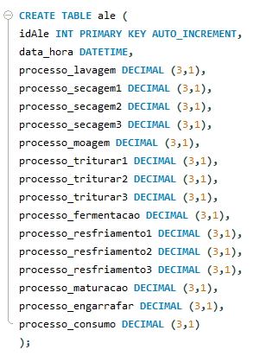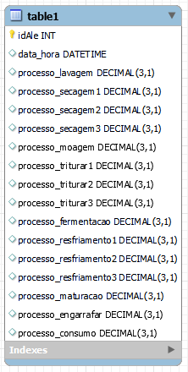CRIAR TABELA PARA INSERÇÃO DE DADOS
3. ADAPTAR API E INSERIR OS DADOS NO BANCO
4. FAIXA DE ALERTA

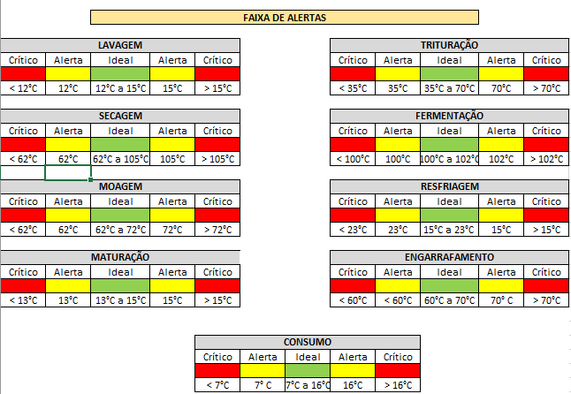

1. CRIAR A FUNÇÃO PARA PERMISSÃO DE PRODUÇÃO